PIRAMIDA ŻYWIENIA 23.06.

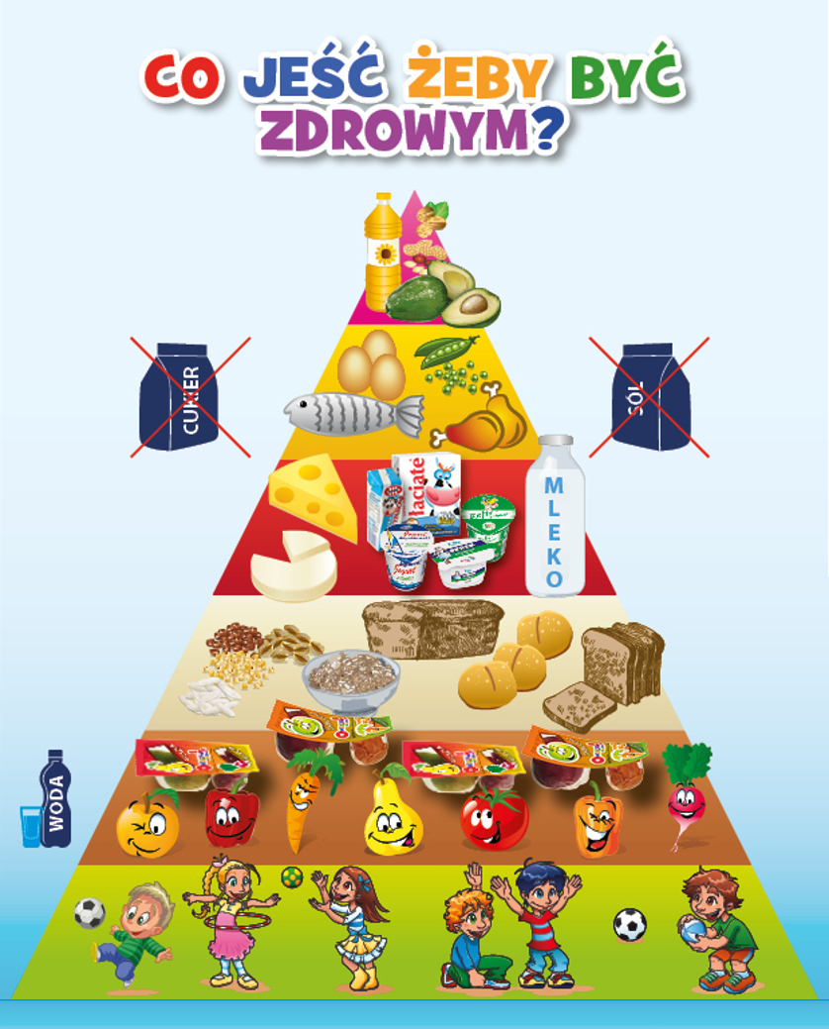
Witam Was w ostatnim tygodniu przed wakacjami. Dzisiaj ciąg dalszy dbania o zdrowie I higienę. Pamiętajcie, że prawidłowy rozwój to również zdrowe nawyki żywieniowe. Przypominam, co należy jeść najczęściej, a czego unikać:

10 zasad Zdrowego Żywienia
i Stylu Życia Dzieci i Młodzieży

1."Jedz regularnie 5 posiłków i pamiętaj o częstym piciu wody oraz myj zęby po jedzeniu".
2. "Jedz różnorodne warzywa i owoce jak najczęściej i w jak największej ilości".
3. "Jedz produkty zbożowe, zwłaszcza pełnoziarniste".
4. "Pij/jedz co najmniej 3-4 posiłki mleczne dziennie (mleko, jogurty, sery)".
5. "Jedz chude mięso, ryby, jaja i nasiona roślin strączkowych".
6. "Unikaj słodkich napojów i słodyczy".
7. "Nie dosalaj potraw. Nie jedz słonych przekąsek i produktów fast food".
8. "Bądź aktywny fizycznie przez co najmniej 1 godzinę dziennie".
9. "Wysypiaj się, aby twój mózg mógł odpocząć".
10. "Sprawdzaj regularnie wysokość i masę ciała".

Pozdrawiam Monika Kozek

